Как предотвратить
надвигающуюся беду?
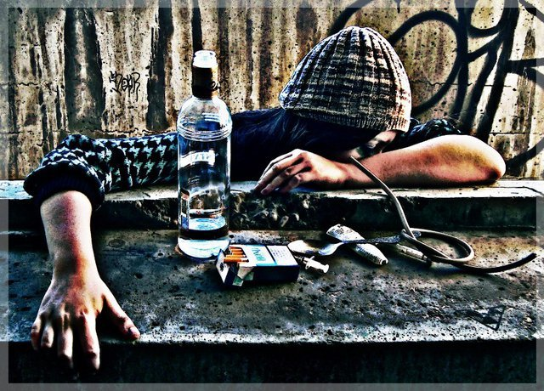
Быть от чего-то или кого-то зависимым – это далеко не самый лучший образ жизни. Ибо зависимость – это довольно серьезное ограничение, из-за которого люди не могут вкусить все прелести жизни и не могут себя в ней в полной мере реализовать. Став зависимым, человек заключает свое сознание в тюрьму, он перестает видеть многое вокруг себя и ограничивается только тем, от чего впал в зависимость. А ограничить таким образом свою жизнь – это все равно что сократить ее продолжительность. Тем более, что некоторые виды зависимости [алкоголь, табак, наркотики] действительно сокращают жизнь человека и часто делают ее несчастной. В связи с этим, большинство людей справедливо считают, что от многих, а в идеале от всех зависимостей необходимо избавляться, чтобы стать свободнее. Только не всегда люди знают о том, как правильно это сделать.
Прежде всего, вооружитесь знаниями. Старайтесь как можно больше узнать о табачной, алкогольной и наркотической зависимости, последствиях и методах лечения. Не зря же говорят, что “знание - сила”. Если ребенок попадает в беду, то даже слабые родители становятся сильными.
Не замалчивайте тему курения, алкоголя и наркотиков, как будто таких проблем не существует или они никогда не смогут коснуться ваших близких.
Говорите с подростками обо всем, убеждайте, обосновывайте свои выводы, приводите факты. Не ждите беды. Предупреждайте ее появление.
Предоставьте подростку высказать свою точку зрения по любому из интересующих его вопросов, выслушайте его, терпеливо все разъясните.
Интересуйтесь друзьями своего ребёнка, той компанией, в которую он зачастил. Поинтересуйтесь, по какой причине его так тянет проводить там свое время. Постарайтесь получить информацию об этой компании не только из уст самого подростка.
Конечно, нельзя оскорблять чувства детей постоянной подозрительностью и контролем. Это может вылиться в ответное недоверие.
Стоит предварительно согласовать позицию обоих родителей по отношению к ребёнку и его поведению. Ваши разногласия не придадут силы и уверенности ни вам, ни вашим словам или действиям. К тому же ваш сын (дочь) может использовать их, чтобы манипулировать вами. Скорее всего, что вы встретите отпор и отрицание его причастности к алкоголю или наркотикам. Уже не раз говорилось о великой силе родительского примера. Если вы действительно хотите помочь своему ребенку, избавляйтесь и от своих пороков. Не надейтесь на то, что только правильными словами вы сможете исправить положение.
На ранней стадии употребления алкоголя или наркотиков с проблемой справляться проще. Разговаривайте с подростком по-дружески. Самое главное, чтобы ваш ребенок понял, в чем причина вашего сопротивления и запрета - в вашей искренней заинтересованности его здоровьем и жизнью. Не надо думать, что “попить пивка” в компании друзей или покурить “травку” - это почти безобидно. Потому что большинство алкоголиков и наркоманов начинают именно так. Ведь со временем организм начинает запрашивать все большие дозы. И вследствие привыкания человек переходит к сильнодействующим средствам.
Если зависимость от употребления табака, алкоголя и наркотиков еще не сформирована, то удается прекратить их употребление. Те люди, которые уже полностью зависят от табака, алкоголя и наркотической дозы, теряют обычно контроль над употреблением. На этой стадии лечить очень трудно. Нужны деньги, время, ваша энергия и огромное терпение. Если вы сами не в силах справиться с проблемой, обращайтесь в анонимное общество наркоманов и членов их семей. Существуют лечебные и реабилитационные центры, где проводится стационарное лечение.
Информация для родителей и законных представителей несовершеннолетних
Государственное образовательное учреждение Тульской области «Новомосковский областной центр образования» (далее - Центр) принимает на круглосуточный режим пребывания несовершеннолетних в возрасте 14-17 лет (в индивидуальных случаях младшего возраста в летний каникулярный период, а также в течение 2020-2021 учебного года) по следующим дополнительным общеразвивающим программам:
«Феникс» (для несовершеннолетних, страдающих зависимостью от психоактивных веществ);
«Жизнь без табака» (для несовершеннолетних, страдающих никотиновой зависимостью (срок реабилитации 21 день);
«Из виртуальности в реальность» (для несовершеннолетних, страдающих компьютерной зависимостью);
Контактное лицо Центра - Серегина Инна Николаевна, заведующая отделом психологической реабилитации центра,
тел. 8(48762)7-13-04,
адрес: Тульская область,
г. Новомосковск,
ул. Пионерская, д. 12.

301248, Тульская область, г. Щекино,
ул.Шахтерская, д.11, каб.7
т/ф (848751) 5-22-41
sh-sdn@tularegion.org




Тульская область
Муниципальное образование
ЩЁКИНСКИЙ РАЙОН
АДМИНИСТРАЦИЯ ЩЕКИНСКОГО РАЙОНА
СЕКТОР
ПО ДЕЛАМ НЕСОВЕРШЕННОЛЕТНИХ

ПАМЯТКА для родителей

«Как предотвратить
надвигающуюся беду?»

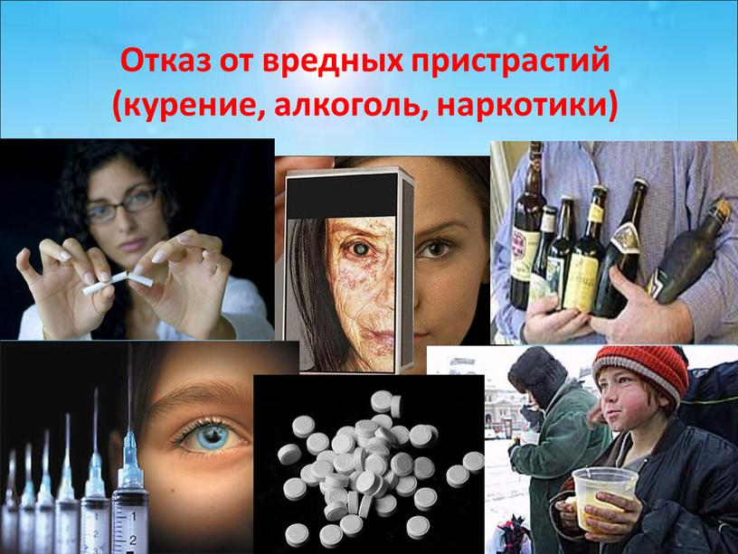

2020 год

